X Gamer Mouse ML1000 – Uživatelská příručka

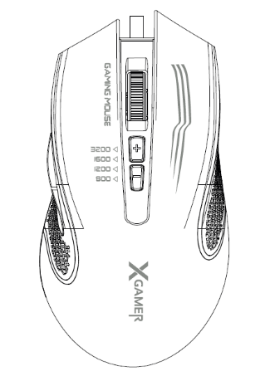
Začínáme
X Gamer Mouse ML1000 stačí připojit za pomocí USB kabelu k počítači. Není potřeba instalovat žádný software.

Nastavení
Pomocí tlačítek + a – nastavujete hodnotu DPI.

Ekologická informace
Výrobek obsahuje baterie a/nebo recyklovatelný elektrický odpad. V zájmu ochrany prostředí nelikvidujte výrobek s běžným odpadem, ale odevzdejte jej k recyklaci na sběrné místo elektrického odpadu.
Tímto dovozce, společnost Satomar s.r.o (Karlova 37, 614 00 Brno) prohlašuje, že X Gamer Mouse ML1000 je ve shodě se základními požadavky směrnice 2014/53/EU.
Kompletní text Prohlášení o shodě je ke stažení na www.mobilnipodpora.cz. Tiskové chyby vyhrazeny.

X Gamer Mouse ML1000 - Užívateľská príručka

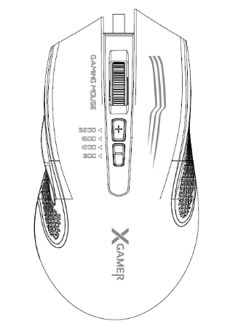
Začíname
X Gamer Mouse ML1000 stačí pripojiť za pomocou USB kábla k počítaču. Nie je potrebné inštalovať žiadny softvér.

Nastavenie
Pomocou tlačidiel + a - nastavujete hodnotu DPI.

Ekologická informácie
Tento prístroj obsahuje batérie a/alebo recyklovateľný elektronický odpad. V záujme ochrany životného prostredia prístroj nelikvidujte s domovým odpadom, ale ho odovzdajte na zbernom mieste pro elektronický odpad.
Týmto dovozca, spoločnosť Satomar s. r. o. (Karlova 37, 614 00 Brno) prehlasuje, že X Gamer Mouse ML1000 je v zhode so základnými požiadavkami smernice 2014/53/EU.
Kompletný text Prehlásenie o zhode je k stiahnutiu na www.mobilnipodpora.cz. Tlačové chyby vyhradené.

X Gamer Mouse ML1000 – User manual

Getting started
Just connect the X Gamer Mouse ML1000 to your computer using the USB cable. There is no need to install any software.

Settings
Use the + and - buttons to set the DPI value.

Environmental notice
Product contains batteries and/or recyclable electric waste. For environment protection do not dispose of in household waste, but for recycling take to electric waste collection points provided in your country.
Importer, Satomar s.r.o (Karlova 37, 614 00 Brno) declares that the X Gamer Mouse ML7000 is in compliance with the essential requirements of Directive 2014/53 / EU.

The full text of the Declaration of Conformity is available for download at www.mobilnipodpora.cz.

X Gamer Mouse ML1000 - instrukcja obsługi

Rozpoczęcie
Wystarczy podłączyć Gamer Mouse ML1000 do komputera za pomocą kabla USB. Nie ma potrzeby instalowania żadnego oprogramowania.

Ustawienia

Użyj przycisków + i -, aby ustawić wartość DPI.

Powiadomienie dot. ochrona środowiska
Produkt zawiera akumulatory i/lub odpady elektryczne podlegające recyklingowi. By chronić środowisko, nie nalezy go wyrzucać wraz z normalnymi odpadami, lezc zanosić do punktów zbiórki odpadów elektrycznych, dostępnych w danym kraju, w celu recyklingu.
Importer Satomar s.r.o (Karlova 37, 614 00 Brno) oświadcza, że produkt X Gamer Mouse ML1000 są zgodne z zasadniczymi wymaganiami dyrektywy 2014/53 / UE. Pełny tekst deklaracji zgodności jest dostępny do pobrania na stronie www.mobilnipodpora.cz.

Pełny tekst deklaracji zgodności jest dostępny do pobrania na stronie www.mobilnipodpora.cz.

